Техническое оснащение

План зрительного зала МУК Сретенский КДК
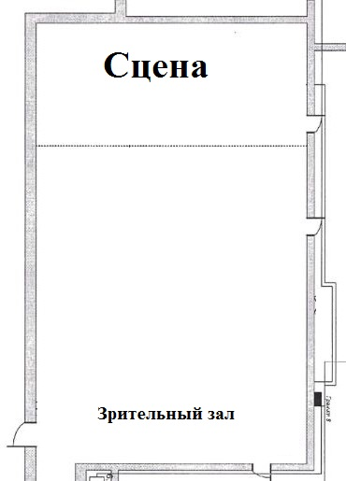
Сцена:
- Ширина: 8,5 м;
- Высота: 4,7 м;
- Глубина: 6,1 м;
Одежда сцены розовая, 2 плана кулис.
Задник белый.
Зрительный зал:
Вместимость – 150 человек

Звук:
Микшерный пульт
Пассивная акустическая система -1 шт
Усилитель мощности– 1шт.
Свет:
- Двухлучевой лазер (зеленый).
- Лазерный эффект «Звездное небо».

